matemática
Q1) Complete a tábua da multiplicação, também conhecida como Tábua de Pitágoras. Realize as operações mentalmente.
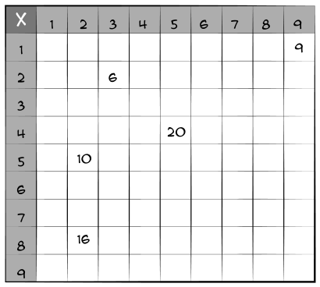

Q2) Responda as perguntas e apresente seu pensamento matemático para justificar.
a) Mara nasceu em 1982. Hoje, quantos anos ela tem?
b) Vivian tem 22 anos. Em que ano ela nasceu?
c) Paulo nasceu em 2004. Em que ano completará 27 anos?
d) Rafael trabalha 3 horas e meia pela manhã e 5 horas durante a tarde. Quantas horas sobram, no dia, para ele realizar outras atividades?
Q3) As figuras simétricas possuem um eixo que divide a imagem em partes espelhadas:
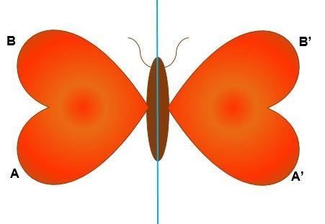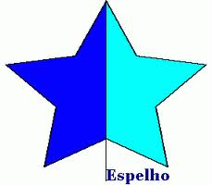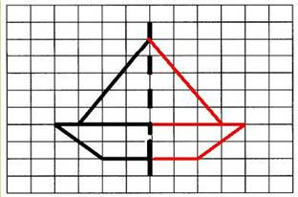
Complete a outra metade da imagem da casa, de modo que a torne simétrica.
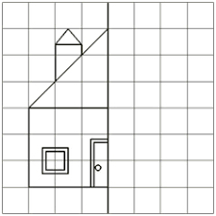

Q4) A teacher Júlia desenvolverá um projeto thrift shop com os alunos do IEIJ neste semestre. O primeiro passo é uma conscientização acerca da quantidade de roupas e calçados que temos. Para isso, você deverá averiguar as quantidades dos seguintes itens, se tiver:
- Camisetas e/ou blusinhas: _______
- Calças: _______
- Shorts ou bermudas: _______
- Blusas de frio: _______
- Vestidos: _______
- Saias: _______
- Calçados: _______

